МІНІСТЕРСТВО ОСВІТИ І НАУКИ УКРАЇНИ

НАЦІОНАЛЬНИЙ УНІВЕРСИТЕТ «ЛЬВІВСЬКА ПОЛІТЕХНІКА»

Кафедра інформаційних систем та мереж

Лабораторна робота №6

з дисципліни

ОБ’ЄКТНО-ОРІЄНТОВАНЕ ПРОГРАМУВАННЯ

на тему

УСПАДКУВАННЯ В МОВІ C#.

АБСТРАКТНІ КЛАСИ.ПОЛІМОРФІЗМ.

Виконала:

ст. гр. ІК-11

Писачук М.Б

Прийняв:

Мацелюх Ю.Р.

Львів-2023

**Мета роботи:** ознайомитися з особливостями успадкування класів в мові C#. Вивчити можливості використання абстрактних класів та поліморфізму.

**Хід роботи**

1.Створіть абстрактний клас Shape полем name та властивістю Name.

abstract class Shape : IComparable<Shape>

{

private string name;

public string Name

{

get { return name; }

set { name = value; }

}

2.Додайте конструктор з одним параметром та абстрактними методами Area() та Perimeter(), які будуть повертати площу та периметр фігури.

public Shape(string name)

{

this.Name = name;

}

public abstract double Area();

public abstract double Perimeter(); }

3. Створіть класи Circle, Square, похідні від Shape, з полем radius (для Circle) та side (для Square). Додайте необхідні конструктори, властивості до цих класів, перевизначте методи з абстрактного класу Shape.

class Circle : Shape

{ private double radius;

public double Radius

{

get { return radius; }

set { radius = value; }

}

public Circle(string name, double radius) : base(name)

{

this.Radius = radius;

}

public override double Area()

{

return Math.PI * Math.Pow(Radius, 2);

}

public override double Perimeter()

{

return 2 * Math.PI * Radius;} }

4.У Main() створіть список Shape, а потім попросіть користувача ввести дані про 10 різних фігур. Виведіть назву, площу та периметр усіх фігур.

static void Main(string[] args)

{

List<Shape> shapes = new List<Shape>();

for (int i = 0; i < 10; i++){

Console.WriteLine($"Enter shape {i + 1} data: ");

Console.Write("Enter name: ");

string name = Console.ReadLine();

Console.Write("Enter type (Circle or Square): ");

string type = Console.ReadLine();

if (type == "Circle") {

Console.Write("Enter radius: ");

double radius = Convert.ToDouble(Console.ReadLine());

Circle circle = new Circle(name, radius);

shapes.Add(circle); }

else if (type == "Square") {

Console.Write("Enter side:");

double side = Convert.ToDouble(Console.ReadLine());

Square square = new Square(name, side);

shapes.Add(square); }

Console.WriteLine(); }

Console.WriteLine("Shapes:");

foreach (Shape shape in shapes) {

Console.WriteLine($"Name:{shape.Name},Area:{shape.Area()},Perimeter: {shape.Perimeter()}"); }

5. Знайдіть фігуру з найбільшим периметром та виведіть її назву.

ShapeshapeWithLargestPerimeter=shapes.OrderByDescending(shape=>shape.Perimeter()).FirstOrDefault() as Shape;

if (shapeWithLargestPerimeter == null)

{

Console.WriteLine("There is no shape with the largest perimeter.");

}

else

{

Console.WriteLine($"Shape with the largest perimeter: {shapeWithLargestPerimeter.Name }"); }

6. Посортуйте фігури за площею та виведіть отриманий список (пам’ятайте про IComparable)

public int CompareTo(Shape other)

{

return this.Area().CompareTo(other.Area());

}

На рис. 1 зображено результат роботи програми.

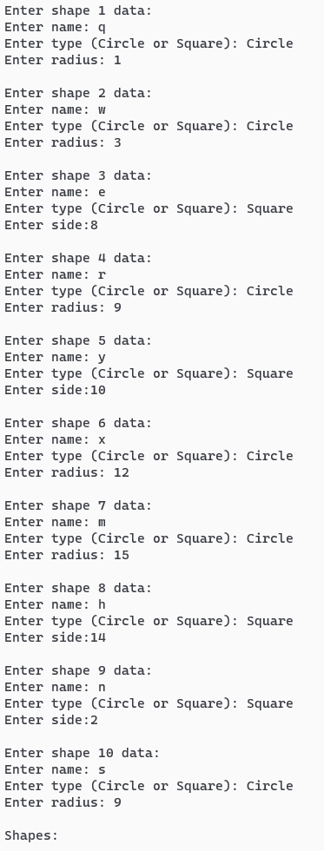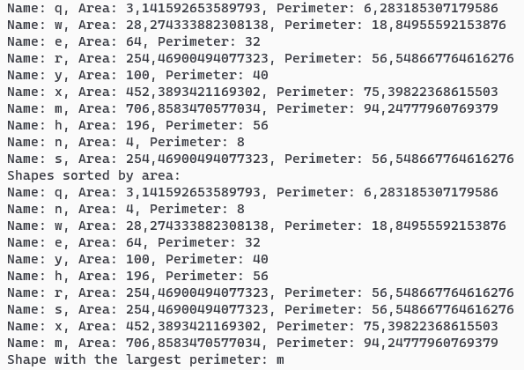

*Рис. 1. Результат виконання завдань 1-6*

**Висновок:** під час виконання лабораторної роботи ознайомилася з особливостями успадкування класів в мові C#. Вивчити можливості використання абстрактних класів та поліморфізму.